ĐẠI HỌC QUỐC GIA THÀNH PHỐ HỒ CHÍ MINH
TRƯỜNG ĐẠI HỌC CÔNG NGHỆ THÔNG TIN
KHOA CÔNG NGHỆ PHẦN MỀM
----------



BÁO CÁO ĐỒ ÁN MÔN HỌC
NHẬP MÔN ỨNG DỤNG DI ĐỘNG

APP BÁN GIÀY ONLINE

Giảng viên hướng dẫn:
ThS. Phan Nguyệt Minh
ThS. Hoàng Văn Hà
Sinh viên thực hiện:
Nguyễn Lê Chấn Nam 16520769
Vũ Anh Khoa 16520608
Huỳnh Ngọc Liêm 16520658
Nhóm thực hiện: Nhóm 66 – SE114.J13.PMCL
TP. Hồ Chí Minh, 18 tháng 01 năm 2018
NHẬN XÉT CỦA GIÁO VIÊN HƯỚNG DẪN

…..........................., ngày..........tháng..........năm 2018
Người nhận xét
(Ký tên)

MỤC LỤC
MỤC LỤC 3
LỜI CẢM ƠN 4
1. Giới thiệu: 5
1.1. Giới thiệu Shoes: 5
1.2. Mục tiêu: 5
1.3. Các chức năng chính: 5
2. Phân tích: 6
2.1. Phân tích chức năng người dùng: 6
2.1.1. Đăng nhập Đăng ký: 6
2.1.2. Mua sản phẩm: 6
2.1.3. Quản lý sản phẩm đã đặt mua: 6
2.2 Phân tích chức năng Admin: 7
2.2.1. Đăng thêm hãng giày mới: 7
2.2.2. Cập nhật thông tin hãng và xóa hãng: 7
2.2.3. Đăng thêm giày mới: 7
2.2.4.Cập nhật thông tin giày và xóa giày: 7
2.2.5. Quản lý các thông tin các đơn hãng đã được đặt mua: 8
3. Thiết kế: 8
3.1. Cơ sở dữ liệu: 8
3.2. Kiến trúc chương trình: 12
3.3. Giao diện: 13
3.3.1. Đăng nhập / Đăng ký: 13
3.3.2. Màn hình chính: 14
3.3.3. Màn hình hãng: 16
3.3.4. Màn hình giày: 17
3.3.5. Menu: 17
3.3.6. Update hãng: 19
3.3.7. Quản lý sản phẩm Admin: 19
3.3.8. Quản lý sản phẩm khách hàng: 20
4. Cài đặt và thử nghiệm: 27
4.1. Cài đặt sử dụng: 27
4.2. Nền tảng công nghệ: 27
4.3. Các Component cài đặt chính: 27
5. Tổng kết: 28
5.1. Kết quả và đánh giá: 28
5.2. Hạn chế: 28
5.3. Hướng phát triển: 28
5.4. Phân công công việc: 28
6. Tài liệu tham khảo: 29

LỜI CẢM ƠN
Để có được sự thành công trong môn học và hoàn thành tốt đồ án cuôi kỳ - ứng dụng “App bán giày online” chúng em đã nhận được rất nhiều sự giúp đỡ của các quý thầy cô và bạn bè. Tỏ lòng biết ơn sâu sắc, chúng em xin chân thành cảm ơn những giảng viên ở khoa Công nghệ phần mềm – Đại học Công Nghệ Thông Tin đã cùng với tri thức và tâm huyết của mình truyền đạt vốn kiến thức quý báu cho chúng em trong suốt thời gian học tập tại trường. Trong học kỳ này, chúng em được tiếp cận với môn học “Nhập môn ứng dụng di động” – môn học rất hữu ích đối với sinh viên khoa Công nghệ phần mềm. Và đặc biệt, quá trình thực hiện đồ án môn học đã giúp chúng em nâng cao kiến thức, trải nghiệm thực tế việc xây dựng một ứng dụng Android đơn giản và một phần nào có thể giúp đỡ được nhiều người khi sử dụng sản phẩm của nhóm.
Chúng em xin chân thành cảm ơn cô ThS. Phan Nguyệt Minh và thầy ThS. Hoàng Văn Hà đã tận tâm hướng dẫn chúng em qua từng buổi học trên lớp. Nếu không có những lời hướng dẫn, chỉ bảo của thầy cô thì chúng em nghĩ quá trình hoàn thiện bài báo cáo này của chúng em sẽ gặp nhiều vấn đề và khó khăn hơn.
Do kiến thức và khả năng của chúng em còn nhiều hạn chế, vì vậy không tránh khỏi những thiếu sót, yếu kém. Chúng em rất mong nhận được những ý kiến đóng góp quý báu của thầy cô để kiến thức của chúng em được hoàn thiện hơn.
Sau cùng, chúng em xin kính chúc quý thầy cô ở khoa Công nghệ phần mềm và cô Phan Nguyệt Minh và thầy Hoàng Văn Hà thật dồi dào sức khỏe, niềm tin để tiếp tục thực hiện sứ mệnh cao đẹp của mình là truyền đạt kiến thức cho thế hệ mai sau.
Trân trọng.

Giới thiệu:

Giới thiệu Shoes:
- Thay vì tìm kiếm và mua sản phẩm trên website, rất nhiều khách hàng đã sử dụng app bán hàng trên điện thoại di động để mua hàng. Một số khách hàng bây giờ thậm chí chỉ vào app mua hàng không cần đăng nhập vào website vì thiết kế của app đáp ứng nhiều trải nghiệm phong phú cho người dùng. Vì lẽ đó, chỉ tính riêng ở Việt Nam, App hiện là công cụ mua sắm hữu hiệu nhất khi có khoảng 35 triệu chiếc Smartphone đang hoạt động, chưa kể các thiết bị tương tự khác như Tablet, máy tính bảng,…
- Vì sao lại như vậy. Rất đơn giản, khi bạn sử dụng Internet bằng điện thoại di động, muốn truy cập website phải thực hiện nhiều thao tác từ tìm kiếm trang web, chờ truy cập, chưa kể website đó nếu chưa chuẩn di động sẽ rất khó theo dõi, web có cấu hình và thiết kế phức tạp, tốn nhiều năng lượng sẽ tải rất lâu, tốn nhiều thời gian. Còn khi đã tải app về máy, chỉ cần chạm nhẹ vào icon là bạn đã có thể trải nghiệm thoải mái. Trước đó bạn chỉ cần tải app về một lần duy nhất mà thời gian tải cũng rất nhanh, thao tác đơn giản.
- “Cần phải có ứng dụng bán giày di động” !!! Đây là nhận định của rất nhiều chuyên gia trong ngành thương mại điện tử. Ban đầu, các thương hiệu tiến hành dự án thiết kế app trên điện thoại thông minh đều hướng tới nhóm khách hàng trẻ, sử dụng điện thoại Smartphone, đó là vào năm 2013. Tuy nhiên, với tốc độ phát triển của công nghệ như hiện nay và số lượng người dùng điện thoại di động để mua sắm tăng đáng kể thì việc thiết kế app là hoàn tooàn cần thiết.
- Có thể hiểu một cách đơn giản, Ứng dụng bán hàng là phần mềm được lập trình chạy trên các trình duyệt di động như Android, IOS, Window Phone,…cho phép đăng tải sản phẩm của doanh nghiệp đồng thời tích hợp các chức năng quản lý cơ bản tương tự như một website thương mại điện tử. Để mua sản phẩm, khách hàng sẽ tải ứng dụng về điện thoại hoặc các thiết bị di động tương tự và thao tác mua hàng. Dịch vụ bán hàng trên di động cũng tương tự như trên website, chỉ khác nhau ở nền tảng thiết bị được sử dụng.
- Hiểu được vấn đề này, nhóm đã cùng nhau phân tích, nghiên cứu và thực hiện các cuộc khảo sát trên diện rộng để cho ra đời ứng dụng hỗ trợ người dùng mua sản phẩm - "Shoes". Với hệ thống mua sắm phù hợp và sử dụng dễ dàng người dùng có thể mua những sản phẩm mà mình mong muốn một cách thuận tiện và nhanh chóng nhất. Nhóm đặt tâm huyết và hy vọng vào “Shoes” sẽ tạo ra nhiều điều hữu ích và thuận tiện nhất cho người sử dụng khi mua sắm online.

Mục tiêu:
- Giúp cho những người có nhu cầu mua sắm giày một cách nhanh chóng thuận tiện và hiệu quả nhất. Tiết kiệm được thời gian thay vì ra shop mua thì người dùng có thể đặt online bằng di động. Ngoài ra, mong muốn người dùng có thể quản lý dễ dàng những mặt hàng mà mình đã mua cũng như đặt mua

Các chức năng chính:
- Đăng nhập / Đăng ký bằng tài khoản người dùng
- Xem thông tin mặt hàng
- Đặt hàng
- Quản lý các mặt hàng đã đặt
- Quản lý các mặt hàng đã mua
- Đăng sản phẩm
- Cập nhật sản phẩm
- Xóa sản phẩm
- Quản lý các đơn hàng của khách hàng

Phân tích:

Phân tích chức năng người dùng:

Đăng nhập Đăng ký:

Miêu tả chức năng: Người dung có thể đăng ký một tài khoản và đăng nhập để mua giày online.
Thực hiện đăng ký :
Bước 1: Người dùng nhấn vào nút SingUp ngoài màn hình chính để tiến hành đăng ký một tài khoản.
Bước 2: Người dùng nhập các thông tin cần thiết để đăng ký tài khoản.
Bước 3: Người dùng nhấn vào nút Register để hoàn thành đăng ký tài khoản.
Thực hiện đăng nhập:
Bước 1: Người dùng nhập đầy đủ thông tin.
Bước 2: Người dùng nhấn vào nút Sign In để hoàn tất đăng nhập.

Mua sản phẩm:
- Miêu tả sản phẩm: Người dùng có thể lướt để xem các hãng giày và chọn các sản phẩm của hãng.
- Các thực hiện:
  - Bước 1: Người dùng vuốt điện thoại từ bên trái để hiển thị Menu.
  - Bước 2: Người dùng nhấn vào Brand Category để xem các hãng giày.
  - Bước 3: Người dùng chọn giày của hãng mình muốn mua.
  - Bước 4: Người dùng lướt xem danh sách các loại giày của hãng mình vừa chon.
  - Bước 5: Người dùng nhấn vào giày để xem thông tin của giày.
  - Bước 6: Người dùng nhấn vào biểu tượng mua để thêm vào giỏ hành của mình.

Quản lý sản phẩm đã đặt mua:
- Miêu tả chức năng: Dễ dàng quản lý các mặt hàng mà người dùng đã đặt mua
- Các bước thực hiện:
  - Bước 1: Người dùng vuốt từ điện thoài từ bên trái để hiển thị Menu.
  - Bước 2: Người dùng nhấn vào My cart.
  - Bước 3: Người dùng có thể xem các sản phẩm đã them vào giỏ.
  - Bước 4: Người dùng nhấn vào OREDR NOW để hoàn tất việc oder sản phẩm

2.2 Phân tích chức năng Admin:

2.2.1. Đăng thêm hãng giày mới:
- Miêu tả chức năng: Admin có thể đăng thêm các hãng giày mới của mình.
- Các bước thực hiện:
  - Bước 1: Admin vuốt từ bên trái điện thoại để hiển thị Menu.
  - Bước 2: Admin nhấn vào Add New Brand.
  - Bước 3: Một Form màn hình sẽ hiển thị lên màn hình .
  - Bước 4: Admin sẽ nhập đầy đủ thông tin của hãng.
  - Bước 5: Người dùng chọn ảnh và upload lên cơ sở dữ liệu
  - Bước 6: Người dùng nhấn vào Finish để hoàn tất việc thêm hãng.

2.2.2. Cập nhật thông tin hãng và xóa hãng:
    - Miểu tả chức năng: Admin có thể cập nhật lại thông tin của hãng hoặc xóa hãng giãy kinh doanh của mình.
    - Các bước thực hiện:
      - Bước 1: Admin nhấn giữ vào hãng muốn sửa đến khi hiện context Menu.
      - Bước 2: Admin chọn vào cập nhập (Update) nếu muốn sửa hoặc chọn Xóa (Delete) nếu muốn xóa
      - Bước 3: Nếu Admin chọn Update thì sẽ hiện ra Dialog có đầy đủ thông tin của hãng cần sửa.
      - Bước 4: Admin nhấn Finish để hoàn tất việc cập nhật thông tin.
      - Bước 5: Nếu chọn Delete thì hãng đang chọn sẽ được xóa.

2.2.3. Đăng thêm giày mới:
- Miêu tả chức năng: Admin có thể đăng thêm các giày mới của mình.
- Các bước thực hiện:
  - Bước 1: Admin vuốt từ bên trái điện thoại để hiển thị Menu.
  - Bước 2: Admin chọn hãng giày của giày cần thêm.
  - Bước 3: Admin nhấn vào biểu tượng thêm giày.
  - Bước 4: Một Form màn hình sẽ hiển thị lên màn hình .
  - Bước 5: Admin sẽ nhập đầy đủ thông tin của hãng.
  - Bước 6: Người dùng chọn ảnh và upload lên cơ sở dữ liệu.
  - Bước 7: Người dùng nhấn vào Finish để hoàn tất việc thêm giày.

2.2.4.Cập nhật thông tin giày và xóa giày:
    - Miêu tả chức năng: Admin có thể cập nhật lại thông tin của giày hoặc xóa giày kinh doanh của mình.
- Các bước thực hiện:
  - Bước 1: Admin nhẫn chọn giày mình muốn sửa thông tin hoặc xóa.
  - Bước 2: Sẽ hiển thị lên hai lựa chọn cập nhật thông tin hoặc xóa hãng giày.
  - Bước 3: Nếu người dùng chọn cập nhật thông tin giày.
  - Bước 4: Sẽ hiển thị lên một cửa sổ có thể cho người dùng chỉnh sửa thông tin của giày.
  - Bước 5: Nhấn Finish để hoàn tất việc cập nhât thông tin của giày.
  - Bước 6: Nếu người dùng chọn Delete thì giày sẽ được xóa.

2.2.5. Quản lý các thông tin các đơn hãng đã được đặt mua:
- Miêu tả chức năng: Admin có thể xem các thông tin về đơn hàng của khách hàng.
- Các bước thực hiên:
  - Bước 1: Vuốt từ bên trái của điện thoại để hiển thị Menu.
  - Bước 2: Admin nhấn chọn Request để xem thông tin các đơn hàng của mình.
  - Bước 3: Admin nhấn vào đơn hàng để xem các loại giày mà khách hàng đã đặt

Thiết kế:

Cơ sở dữ liệu:
- Database sử dụng fireBase
- Danh sách các thuộc tính trên FireBase.
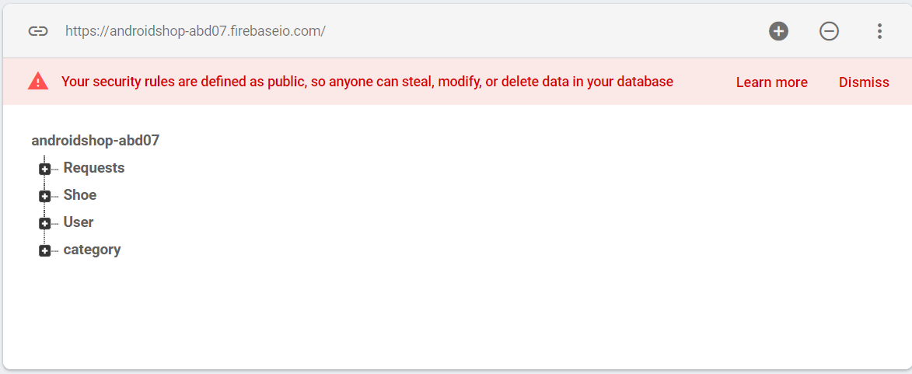

Dữ liệu tổng quản của Requests:

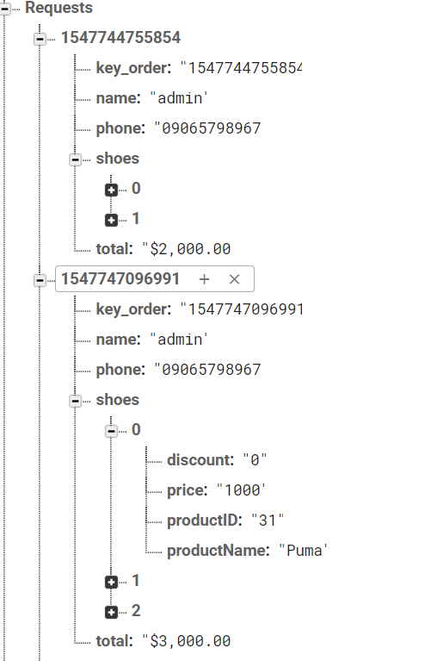

Dữ liệu tổng quản của Shoes:

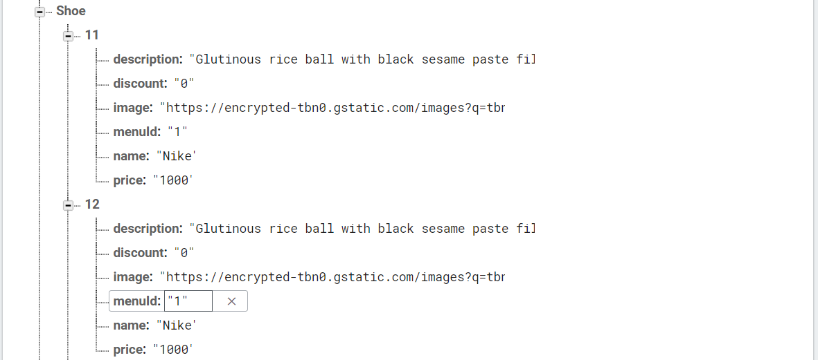

Dữ liệu tổng quản của User:

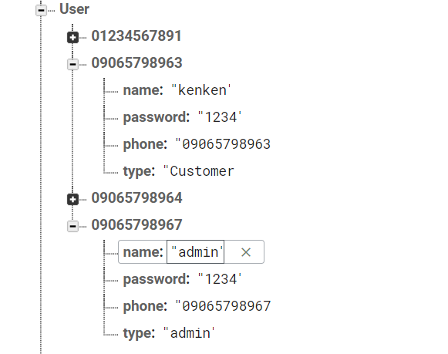

Dữ liệu tổng quản của Category:
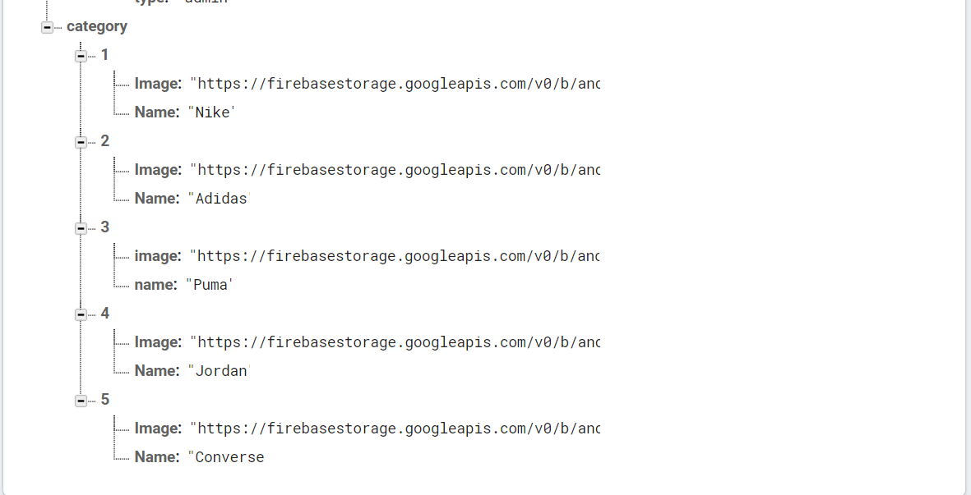

- Diễn giải cơ sở dữ liệu:
- Requests:

STT | Thuộc tính | Diễn giải
1 | Key_order | Key đơn hàng
2 | name | Tên loại người mua
3 | phone | Số điện thoại người mua
4 | shoes | Thông tin giày
4.1 | discount | Giảm giá
4.2 | price | Giá sản phẩm
4.3 | productID | ID của giày
4.4 | producName | Tên giày
- Shoe:

STT | Thuộc tính | Diễn giải
1 | description | Mã product
2 | discount | Giảm giá
3 | image | Hình của sản phẩm
4 | price | Giá
5 | name | Tên giày
6 | menuID | Id của giày phụ thuộc vào hãng

- User:

STT | Thuộc tính | Diễn giải
1 | name | Tên người dùng
2 | password | Mật khẩu đăng nhập
3 | phone | Số điện thoại
4 | type | Phân quyền truy cập

- Category:

STT | Thuộc tính | Diễn giải
1 | Image | Hình ảnh
2 | Name | Tên hãng

Kiến trúc chương trình:
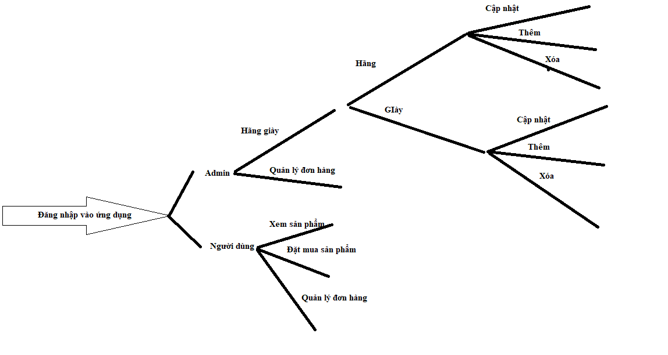

Giao diện:

Đăng nhập / Đăng ký:
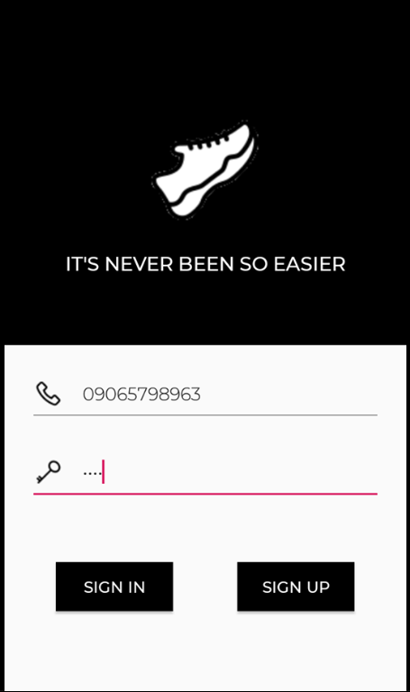
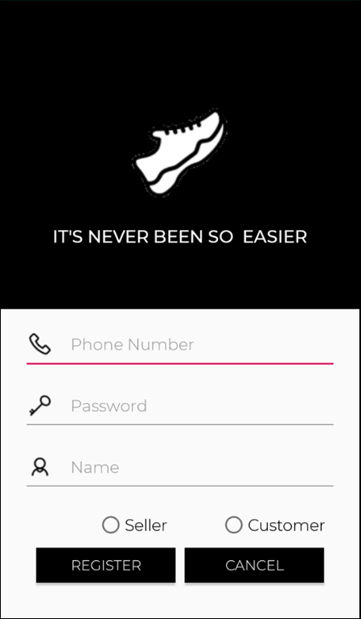

Màn hình chính:

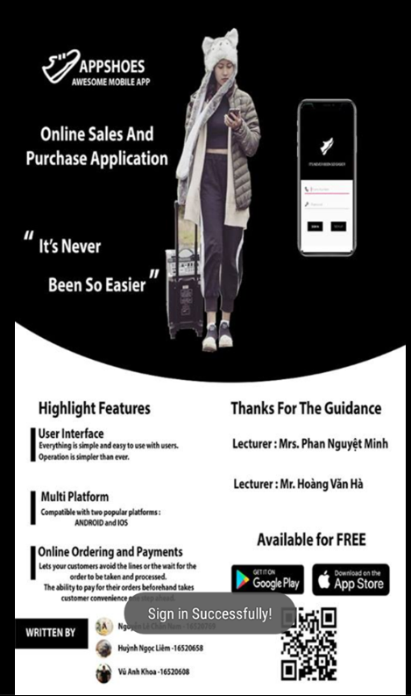

Màn hình hãng:
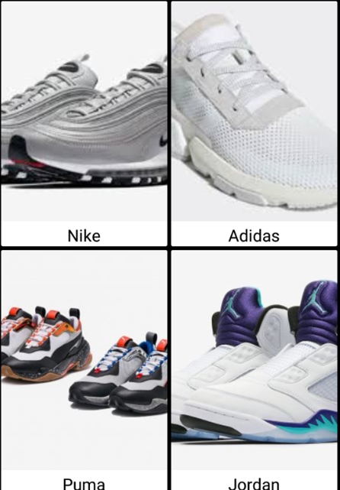

Màn hình giày:
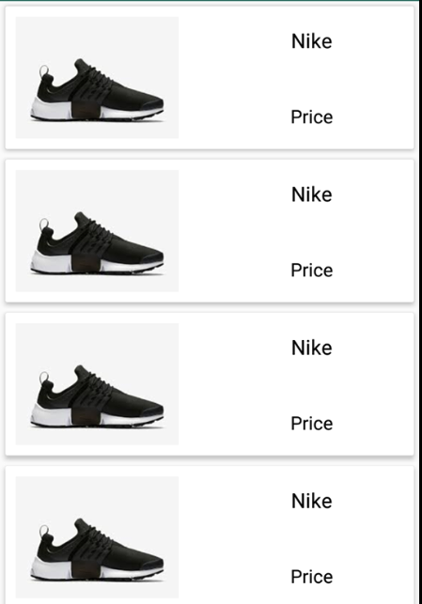

Menu:

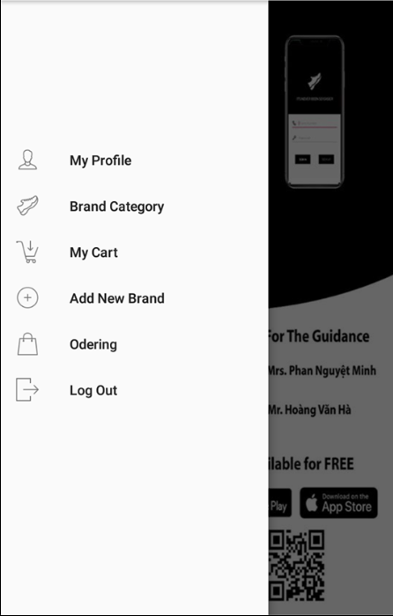

Update hãng:
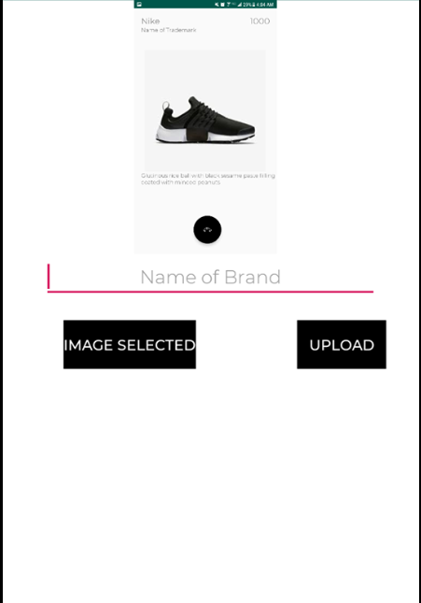

Quản lý sản phẩm Admin:

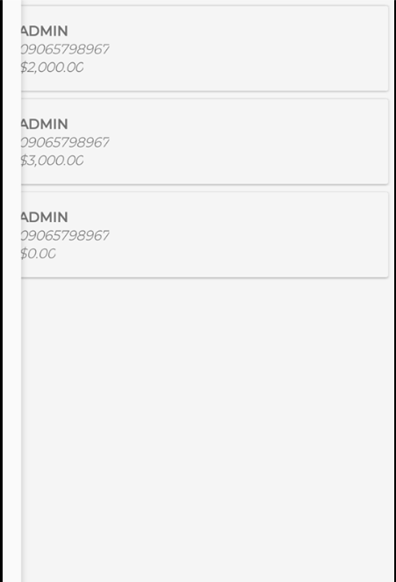

Quản lý sản phẩm khách hàng:

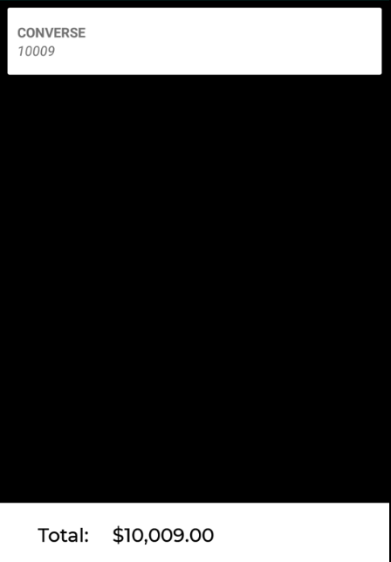

Update giày:

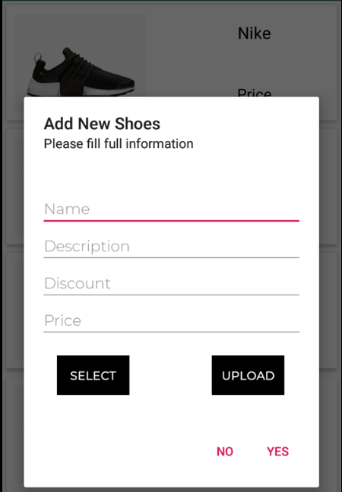
Thêm hãng:
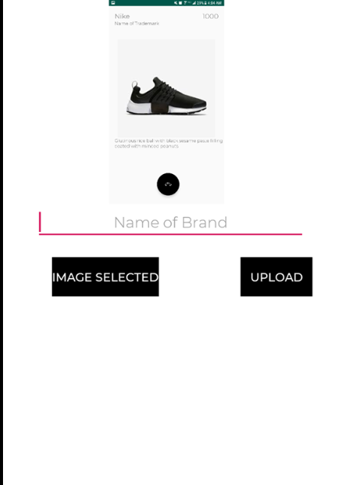
Thêm giày:
    - Xóa hãng:
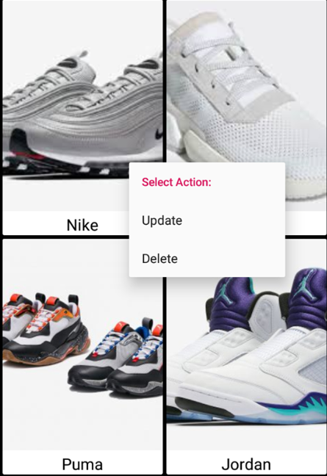
    - Xóa giày:
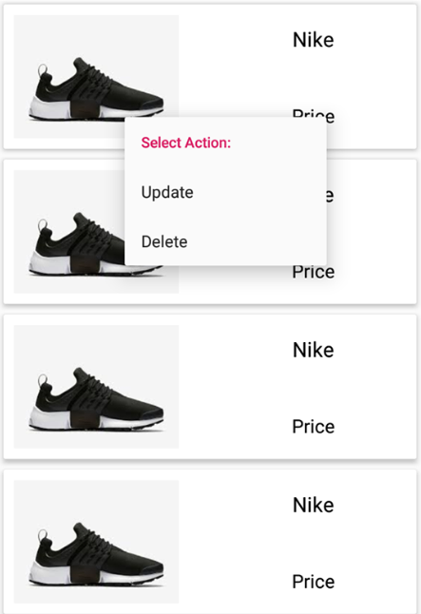
    - Thông tin User:
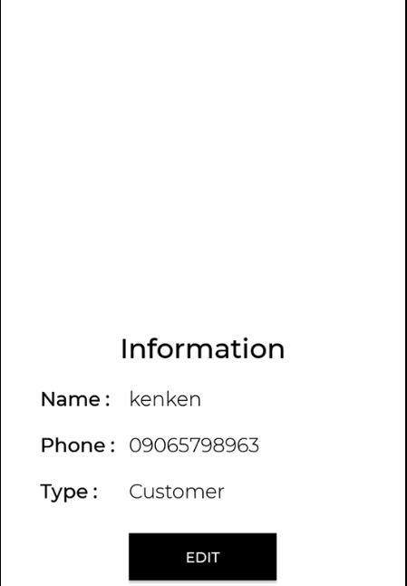

Cài đặt và thử nghiệm:

Cài đặt sử dụng:
- Sử dụng cơ sở dữ liệu firebase trực tuyến
- Cài đặt phần mềm android studio

Nền tảng công nghệ:
- Phần mềm sử dụng: Android Studio, Photoshop
- Hệ điều hành: Windows, Android
- Ngôn ngữ cài đặt: Android Studio, Java

Các Component cài đặt chính:
- Login:
  - Đăng nhập.
  - Đăng ký.
- Menu:
  - Thông tin người dùng.
  - Xem sản phẩm.
  - Thêm hãng.
  - Quản lý đơn hàng.
  - Đăng xuất.
- Product:
  - Hãng: Hiển thị được danh sách hãng, cập nhật , sửa, xóa hãng.
  - Giày: Hiển thị được danh sách giày, cập nhật , sửa, xóa giày.

Tổng kết:

Kết quả và đánh giá:
- Hoàn thành được các yêu cầu cơ bản của một ứng dụng mua sắm. Có chức năng mua hàng, quản lý các sản phẩm, thay đổi thông tin người dùng…
- Giao diện sử dụng ngôn ngữ Java với nhiều kỹ thuật như navigation, TabLayout, Fragment…
- Tốc độ chạy của ứng dụng là ngay lập tức, không bị delay.
- Có nhiều kinh nghiệm hơn trong việc thiết kế ứng dụng thông qua Android Studio, cách xử lý Database bằng FireBase Online.
- Tích hợp một số nguồn open source như github để tạo độ phong phú cho giao diện và xử lý.
- Phân chia công việc giữa các thành viên rõ ràng đạt hiệu quả tốt.

Hạn chế:
- Yêu cầu cao về lập trình Java, khi nhóm chưa có kinh nghiệm nhiều.
- Các chức năng còn ở mức sơ sài, chưa thực hiện sự hoàn hảo như ý muốn.
- Một vài tính năng còn thiếu.
- Code chưa được tối ưu tốt

Hướng phát triển:
- Phát triển lên CH Play ở phiên bản Android và AppStore ở phiên bản iOS.
- Xây dựng thuật toán giúp cho việc học trở nên khoa học hơn.
- Cài đặt thêm animation giữa các Component, button…
- Đăng nhập bằng tài khoản Facebook, Gmail, Twitter…
- Phát triển thêm nhiều chức năng.
- Tích hợp thêm người bán cho ứng dụng.

Phân công công việc:

Họ tên | MSSV | Mức độ hoàn thành | Công việc được giao
Vũ Anh Khoa | 16520608 | 93% | - Nhóm trưởng, phân công công việc  - Thiết kế cơ sở dữ liệu  - Quản lý đơn hàng của khách  - Mua hàng của khách  - Quản lý đơn hàng của Admin
Huỳnh Ngọc Liêm | 16520658 | 93% | - Load hãng  - Load giày  - Thêm hãng  - Thêm giày  - Update, xóa
Nguyễn Lê Chấn Nam | 16520769 | 93% | - Thiết kế giao diện  - Viết báo cáo  - Làm poster

Tài liệu tham khảo:
- Android Studio:
https://itviec.com/blog/tai-lieu-lap-trinh-android/
https://khoapham.vn/
- FireBase:
https://kipalog.com/posts/Hoc-Firebase-qua-Project---Phan-1--Gioi-thieu-va-tao-giao-dien-cho-ung-dung-nhan-tin

